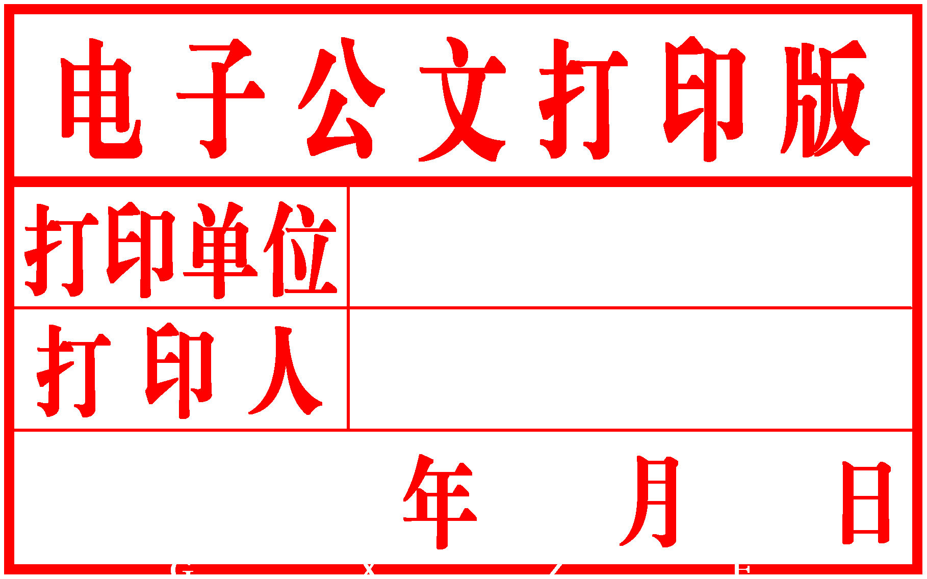
柳州市人民政府
办 公 室 文 件

柳政办〔2017〕85号
——————————————————————

柳州市人民政府办公室关于印发
《柳州市脱贫攻坚“十三五”规划》的通知

各县、区人民政府，市直机关各有关委、办、局，柳东新区、北部生态新区（阳和工业新区）管委会，各有关单位：
《柳州市脱贫攻坚“十三五”规划》已经市委、市人民政府同意，现印发给你们，请认真组织实施。

柳州市人民政府办公室
2017年5月15日

公开方式：主动公开

柳州市人民政府办公室 2017年5月15日印发

